«Медовое время года».
Книжная выставка.

Цитата: « Преображение Господне,
В народе Спасом яблочным зовут.
И праздник этот прославляя,
Плоды созревшие, все в храм несут…»
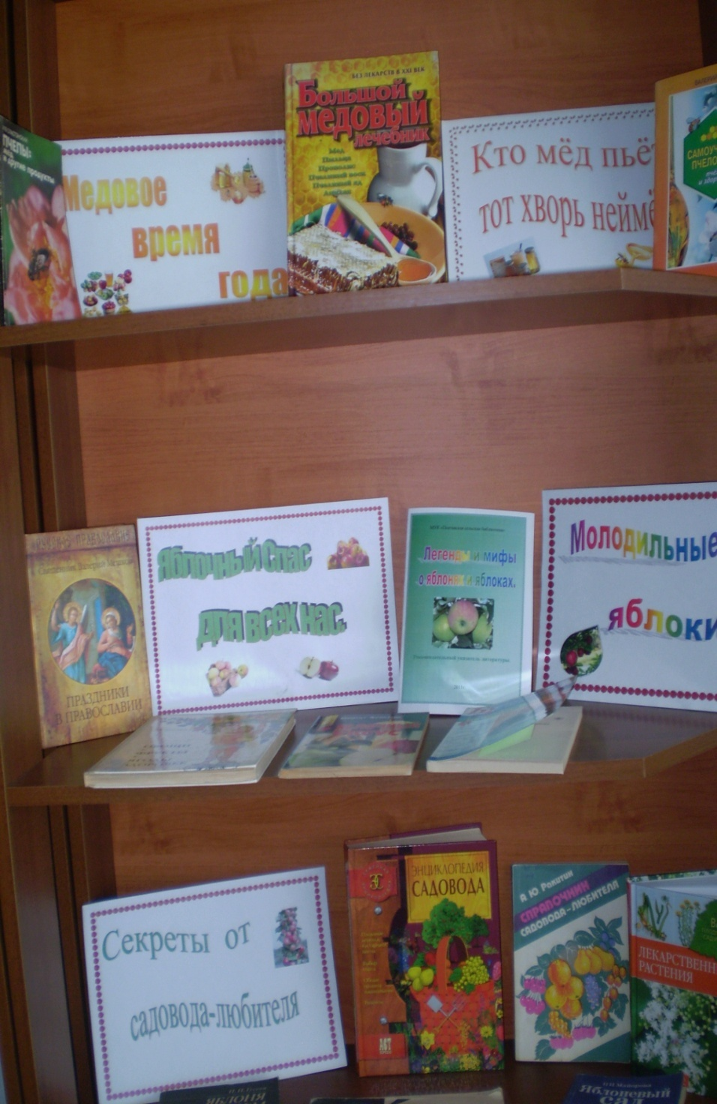

Раздел 1: «Кто мёд пьёт, тот хворь неймёт».
Литература:
Орлов В. Самоучитель пчеловода: пчёлы и здоровье / В. Орлов.- Краснодар: Издательство «Эдви», 2004.- 64с.
Синяков А.Ф. Большой медовый лечебник: полная энциклопедия / А.Ф. Синяков.- М.: Изд-во ЭКСМО-Пресс, 2000.- 592с.
Сластэнский И.В. Пчёлы: мёд и другие продукты / И.В. Сластэнский.- Л.: Лениздат, 1987.- 160с.: ил.
Раздел 2: «Яблочный Спас – для всех нас!».
Цитата: «Ты – за себя,
Мы – за тебя,
А Христов Спас –
За всех нас!»
Русская пословица
Литература:
Священник Валерий Мешков Праздники в православии / Священник Валерий Мешков.- М.: Вече, 2007.- 320с.: ил.- (Русское православие).

Христианство: Словарь / Под общ. Ред. Л.Н. Митрохина и др. – М.: Республика, 1994. – 559с.

Медведева А. Летние радости: картины, посвящённые трём августовским Спасам – медовому, яблочному и ореховому // Чем развлечь гостей.- 2006. - № 5. – с.20-24.

Несмеянова В.В. Яблочный Спас: библиотечные посиделки // Читаем, учимся, играем. – 1999. - № 4. – с.80-85.

Пашнина В.М. Второй Спас яблочко припас: праздничная детская программа // Чем развлечь гостей.- 2008. - № 5.- с. 27-30.

Прарусская культура: о русских обрядах, летних праздниках (Троица и Спас) // Читаем, учимся, играем. – 2008. - № 4. – с.24-33.

Романова О.С. Медовое время года: материалы для праздника Медового Спаса // Чем развлечь гостей. – 2008. - № 5. – с.73-74.

Стигленко Г.Г. Яблочные веселинки: день села в Яблочный Спас // Чем развлечь гостей. – 2009. - № 5. – с.36-45.

Раздел 3: «Молодильные яблоки».
Цитата: «В день – по яблоку – и врач не нужен».
Английская поговорка.
Литература:

Доценко В.А. Овощи и плоды в питании / В.А. Доценко.- Л.: Лениздат, 1988.- 287с.: ил.

Йенсен Б. Пища, которая лечит / Б. Йенсен; пер. с англ. Я. Никитина. – М.: КРОН-ПРЕСС, 1998.- 416с.

Малахов Г.П. Лечение соками / Г.П. Малахов. – СПб.: Издательство «Крылов», 2008. – 192с.: ил. – (Серия «Библиотека здоровья Геннадия Малахова»).

Мартынов С.М. Овощи + фрукты + ягоды = здоровье: беседы врача-педиатра о питании детей / С.М. Мартынов. – М.: Просвещение, 1993. – 159с.: ил.

Немичева Н.В. Лекарственные растения / Н.В. Немичева. – М.: ОООТД «Издательство Мир книги», 2007. – 240с.: ил. – (Серия «Ваш плодородный сад и огород»).

Хельмис М. Яблочный уксус – волшебный эликсир здоровья / М. Хельмис; пер. с нем. Н. Врублевской. – М.: КРОН-ПРЕСС, 1998. – 144с. – (Серия «Будьте здоровы»)

Раздел 4: «Секреты от садовода-любителя».

Литература:

Гусева И.Н. Яблоня в вашем саду / И.Н. Гусева. – М.: Издательство МГУ, 1992. – 189с.: ил.

Колесников Е.В. Яблоня и груша / Е.В. Колесников; 2-е изд., перераб. и доп. – М.: Россельхозиздат, 1985. – 56с.: ил. – (Серия «Библиотечка садовода-любителя).

Кудрявец Р.П. Яблоня / Р.П. Кудрявец. – М.: Агропромиздат, 1987. – 40с.: ил.

Майорова В.И. Яблоневый сад / В.И. Майорова; 2-е изд., перераб. и доп. – Л.: Лениздат, 1990.- 144с.: ил.

Миганова Т.Е. Энциклопедия садовода / Т.Е. Миганова. – М.: АСТ-ПРЕСС КНИГА, 2002. – 624с.: 2ил. – (Серия «Семейная энциклопедия»)

Ракитин А.Ю. Справочник садовода-любителя / А.Ю. Ракитин. – М.: Издательство УДН, 1990. – 173с.: ил.

